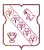
СОВЕТ ДЕПУТАТОВ
МУНИЦИПАЛЬНОГО ОКРУГА БИБИРЕВО
РЕШЕНИЕ

04.10.2022 №_10/1__
О согласовании установки ограждающего устройства
на придомовой территории многоквартирного дома
по адресу: Белозерская ул., д. 3

В соответствии с пунктом 5 части 2 статьи 1 Закона города Москвы
от 11 июля 2012 года № 39 «О наделении органов местного самоуправления муниципальных округов в городе Москве отдельными полномочиями
города Москвы», постановлением Правительства Москвы
от 2 июля 2013 года № 428-ПП «О Порядке установки ограждений на придомовых территориях в городе Москве», рассмотрев обращение уполномоченного лица и протокол общего собрания собственников помещений в многоквартирном доме об установки ограждающего устройства на придомовой территории многоквартирного дома по адресу: Белозерская ул., д. 3,
Совет депутатов муниципального округа Бибирево решил:
- Согласовать установку ограждающего устройства (шлагбаум электромеханический, антивандальный, откатной) на придомовой территории многоквартирного дома по адресу: Белозерская ул., д. 3, согласно прилагаемому проекту (приложение) со следующими условиями:
- обеспечение беспрепятственного проезда:
А) органам исполнительной власти района Бибирево;
Б) органам местного самоуправления МО Бибирево;
В) балансодержателю территории;
Г) управляющей компании вышеуказанного дома.
2. Направить копию настоящего решения в Департамент территориальных органов исполнительной власти города Москвы, в управу района Бибирево города Москвы и лицу, уполномоченному на представление интересов собственников помещений в многоквартирном доме по вопросам, связанным с установкой ограждающих устройств и их демонтажем.
3. Опубликовать настоящее решение в бюллетене «Московский муниципальный вестник» и разместить на официальном сайте муниципального округа Бибирево.
4. Контроль за выполнением настоящего решения возложить на главу муниципального округа Бибирево Аршанского А.В.

Глава

муниципального округа Бибирево /А.В. Аршанский/
Приложение
к решению Совета депутатов муниципального округа Бибирево
от 04 октября 2022 года № 10/1

Проект размещения ограждающих устройств
на придомовой территории многоквартирного дома
по адресу: Белозерская ул., д. 3

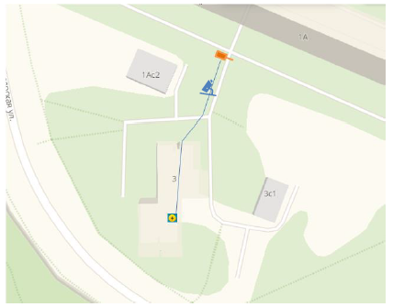

Место установки шлагбаума : въезд на придомовую территорию многоквартирного дома по адресу: г.Москва, ул. Белозёрская , дом № 3
г. Москва, ул. Белозёрская, дом № 3

